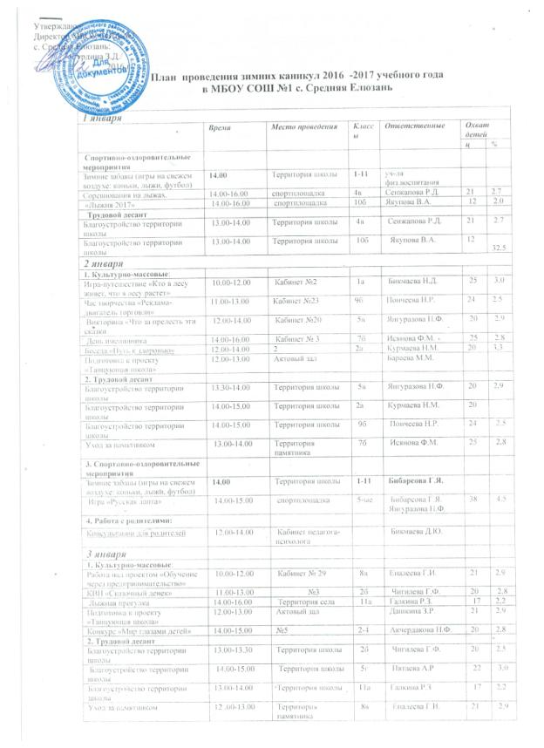

3. Спортивно-оздоровительные
мероприятия
Зимние забавы (игры на свежем воздухе: коньки, лыжи, футбол) | 14.00 | Территория школы | 1-11 | Дашкин Ф.Г.
4.Мероприятия совместно с родителями:
Новогодний огонек | 12.00-14.00 | 16 | 5г | Пятаева А.Р | 22 | 3,0
5. Профилактическая работа:
Работа в сенсорной комнате | 10.00-12.00 | Сенсорная комната |  | Янгуразова М.А
4 января
1. Культурно-массовые:
Устный журнал «Это было давно, это было недавно» | 10.00-12.00 | 26 | 5б | Янгуразова Л.Ф | 24 | 3,0
Презентация «В мире профессий» | 11.00-12.00 | 5 | 2г | Тажетдинова Н.И | 21 | 2,9
«Дом счастья»-утренник | 11.00-12.00 | 4 | 3в | Гурдина Ф.Р. | 22 | 3,0
Викторина «Что,где,когда?» | 12.00-14.00 | 2 | 6а | Янгуразова Д.К | 2 0 | 2,5
Круглый стол «Дело на всю жизнь» | 13.00-15.00 | 18 | 10а | Бибарсова К.И | 20 | 2,0
Подготовка к конкурсу «Ученик года» | 12.00-14.00 | Актовый зал |  | Бараева М.М. | 34 | 4.2
2. Трудовой десант
Благоустройство территории школы | 12.00-12.30 | Территория школы | 5б | .Янгуразова Л.Ф | 24 | 3,0
Благоустройство территории школы | 15.00-16.00 | Территория школы | 10а | Бибарсова К.И | 20 | 2,0
Благоустройство территории школы | 12.00-13.00 | Территория школы | 2г  3в | Тажетдинова Н.И  Гурдина Ф.Р. | 21  22 | 2,9  3,0
Уход за памятником | 14.00-15.00 | Территория памятника | 6а | Янгуразова Д.К | 22 | 2,5
3. Спортивно-оздоровительные
мероприятия
Зимние забавы (игры на свежем воздухе: коньки, лыжи, футбол) | 14.00 | Территория школы | 1-11 | Пайгин И.И.
4. Работа библиотеки:
Викторина по сказкам | 12.00-13.00 | Библиотека | 3-ые | Тугушева Н..Ф. | 18 | 2,3
5.Профилактическая работа:
Беседа «Права и обязанности» | 10.00-12.00 | Актовый зал | 9-ые | Бикмаева Д.Ю. | 30 | 3,8
5 января
1. Культурно-массовые:
Беседа « Здоровое питание» | 10.00-12. 00 | 3 | 4б | Бикмаева Н.З. | 24 | 2,8
Игра «Счастливый случай» | 11.00-13.00 | 5 | 3а | Бибарсова А.Х | 20 | 2,8
Мероприятие «Поговорим о доброте» | 14-00-16-00 | 17 | 6г | Бибарсова Н.Ф | 20 | 2,6
Встреча с народным умельцем Бараевым М.М | 14-00-16-00 | 3 | 3-г | Бикмаева Г.Д | 20 | 2,8
Конкурс снежных фигур | 14.00-15.00 |  | 6-е | Акчердакова Н.Ф. | 20 | 2,8
Подготовка к конкурсу «Ученик года» | 11.00-12.00 | Актовый зал | 8-е | Дашкина З.Р. | 18 | 2,3
2. Трудовой десант
Благоустройство территории школы | 13.00-13.30 | Территория школы | 3а | Бибарсова А.Х | 20 | 2,8
Благоустройство территории школы | 13.00-14.00 | Территория школы | 6г | Бибарсова Н.Ф | 20 | 2,6
Благоустройство территории школы | 13.00-13.30 | Территория школы | 3-г | Бикмаева Г.Д | 20 | 2,8
Уход за памятником | 14.00-14.30 | Территория памятника | 4б | Бикмаева Н.З | 24 | 2,8
3. Спортивно-оздоровительные
мероприятия
Зимние забавы (игры на свежем воздухе: коньки, лыжи, футбол) | 14.00 | Территория школы | 1-11 | Дашкина Г.Д.
4. Работа с родителями:
Консультации для родителей учащихся, состоящих на ВШУ | 12.00-14.00 Кабинет педагога-психолога 1-11 Партузенкова Х.Х. | Кабинет педагога-психолога Кабинет педагога-психолога 1-11 Партузенкова Х.Х. | 1-11 | Янгуразова М.А.
6 января
1. Культурно-массовые:
Викторина «В стране математических знаков» | 11.00-13.00 | 3 | 2в | Бичурина К.А | 2 0 | 3,0
Беседа «Верность, правдивость.» | 12.00-14.00 | 21 | 5а | Бикмаева Г.У | 20 | 2,9
Круглый стол «В чем суть успеха» | 13.00-15.00 | 15 | 11б | Дебердеева.Н.Д | 12 | 2,3
2. Трудовой десант
Благоустройство территории школы | 11.00-11.30 | Территория школы | 5а | Бикмаева Г.У | 20 | 2,9
Уход за памятником | 12.00-13.00 | Территория памятника | 11б | Дебердеева.Н.Д | 12 | 2,3
Благоустройство территории школы | 14.00-15.00 | Территория школы | 6б | Бибарсова Г.И. | 24 | 3,5
3. Спортивно-оздоровительные
мероприятия
Зимние забавы (игры на свежем воздухе: коньки, лыжи, футбол) (по плану) | 10.00 | Территория школы | 1-11 | Яфарова Г.Ф.
4. Работа библиотеки:
Выставка книг «Наедине с природой» | 13.00-14.00 | Библиотека | 6-е | Бахтеева Г..Ф. | 20 | 2,5
5.Мероприятия совместно с родителями:
Огонек «Здравствуй Новый год» | 12.00-14.00 | 25 | 6б | Бибарсова Г.И. | 24 | 3,5
7 января
1. Культурно-массовые:
Викторина «Веселые задачи» | 10.00-12.00 | 3 | 4-а | Бикмаева К. Ф | 25 | 2,7
Презентация «Профессии моих родителей» | 12.00-14.00 | 5 | 7а | Бикмаева М.З | 23 | 2,8
Викторина «Приметы зимы» | 13-00-15-00 | 4 | 3-д | Бибарсова А.В | 20 | 2,5
Викторина «Это надо знать» | 10.00-12.00 | 3 | 1б | Пятаева Г.А | 26 | 2,8
«Ученик года» | 12.00-14.00 | Актовый зал | 8-е | Дашкина З.Р.  Бараева М.М. | 30 | 3,8
2. Трудовой десант
Благоустройство территории школы | 12.00-12.30 | Территория школы | 4в | Бикмаева К. Ф | 25 | 2,7
Благоустройство территории школы | 15.00-16.00 | Территория школы | 3д | Бибарсова А.В | 20 | 2,7
Уход за памятником | 14.00-15.00 | Территория памятника | 7а | Бикмаева М.З | 23 | 2,8
3. Спортивно-оздоровительные
мероприятия
Зимние забавы (игры на свежем воздухе: коньки, лыжи, футбол) | 14.00 | Территория школы | 1-11 | Якупова А.З.
4. Работа библиотеки:
Конкурс стихов «Зимушка-зима» | 12.00-13.00 | Библиотека | 7-8 | Бахтеева Г.Ф. | 15 | 1,9
5.Профилактическая работа:
Посещение семей, состоящих на ВШК |  |  |  | Бикмаева Д.Ю.  Янгуразова М.А
8 января
1. Культурно-массовые:
Устный журнал «Дорогою добра» | 10.00-12.00 | 4 | 1г | Абушева Р.К | 25 | 2,7
Час творчества «Мир моих увлечений» | 13.00-15.00 | 31 | 8а | Кожевникова Г.М | 24 | 2,8
2. Трудовой десант
Благоустройство территории школы | 11.00-12.00 | Территория школы | 8б | Тубоякова Д.М | 21 | 2,7
Уход за памятником | 12.00-13.00 | Территория памятника | 8а | Кожевникова Г.М | 24 | 2,8
3. Спортивно-оздоровительные
мероприятия
Зимние забавы (игры на свежем воздухе: коньки, лыжи, футбол) | 14.00 | Территория школы | 1-11 | Дашкина Г.Д.
Лыжная гонка | 12.00-14.00 | Территория села | 8б | .Тубоякова Д.М | 21 | 2,7
4.Работа библиотеки:
Викторина по сказкам | 10.00-12.00 | библиотека | 4-е | Тугушева Н.Ф. | 20 | 2.5
9 января
1. Культурно-массовые:
Игра-соревнование «Лес чудес» | 10.00-12.00 | 5 | 1в | Бахтеева А.Х | 24 | 3,1
Творческий проект «Улицы моего села» | 11.00-13.00 | 20 | 6в | Кожевникова Н.Д | 21 | 2,6
Творческая мастерская «Имидж современного человека» | 13.00-15.00 | 4 | 9в | Кленкова М.Я | 25 | 2.8
2. Трудовой десант
Благоустройство территории школы | 13.00-14.00 | Территория школы | 6в | Кожевникова Н.Д | 21 | 2,6
Благоустройство территории школы | 15-00-16-00 | Территория школы | 9в | Кленкова М.Я | 25 | 2,8
Уход за памятником | 14.00-15.00 | Территория памятника | 7в | Бухминова А.Р | 23 | 2,6
3.Мероприятия совместно с родителями:
Беседа «Этика и мы» | 12.00-14.00 | 19 | 7в | Бухминова А.Р | 21 | 2,6
4. Спортивно-оздоровительные
мероприятия
Зимние забавы (игры на свежем воздухе: коньки, лыжи, футбол) | 14.00 | Территория школы | 1-11 | Бибарсова Г.Я.
Мини-футбол | 15.00-16.30 | спортзал | 6-е | Бибарсова Г.Я. | 48 | 5.6
5. . Работа библиотеки:
Конкурс стихов «Зимушка-зима» | 12.00-13.00 | Библиотека | 7-8 | Бахтеева Г.Ф. | 15 | 1,9
10января
1. Культурно-массовые:
Творческая мастерская «Зимняя мозаика» | 12.00-14.00 | 4 | 3б | Гурдина Х.Ф | 21 | 2.9
Заочная экскурсия по литературным местам | 12.00-14.00 | 31 | 9а | Уразаева Г.Я | 23 | 2,4
2. Трудовой десант
Благоустройство территории школы | 11.30-12.00 | Территория школы | 3б | Гурдина Х.Ф | 23 | 2,9
Благоустройство территории школы | 14.00-15.00 | Территория школы | 9а | Уразаева Г.Я | 19 | 2,4
3. Спортивно-оздоровительные
мероприятия
Зимние забавы (игры на свежем воздухе: коньки, лыжи, футбол) | 14.00 | Территория школы | 1-11 | Пайгин И.И.
Работа творческих объединений по графику.

Зам. директора по УВР______________ /Тагирова Х.А./
Педагог – организатор______________ /Акчердакова Н.Ф../

Режим работы творческих объединений

МБОУ СОШ №1 с. Средняя Елюзань во второй половине дня
во время каникул

Творческие объединения | Понедельник | Вторник | Среда | Четверг | Пятница | Суббота
 | Легоконструиро  вание конкурс «Маленькие фантазеры»  14.00-15.00 | ДЮП, ЮДП  «Огонь-друг или враг» Конкурс рисунков  15.00-16.00  Акчердакова Н.Ф. | Хозяюшка  Экскурсия в колбасный цех  14.00-15.00  Бухменова Ф.З.  Бисероплетение  Мастер класс  «Плетение ангелочка»  15.00-16.00 | Культурные ценности. Викторина «Знай свой край»  15.00-16.00  Акчердакова Н.Ф. | КвиллингТворческая мастерская «Подарки просто так»  15.00-16.00  Бухменова Ф.З. | Лепка  «Подарки от Деда Мороза»  15.00-16.00  Акчердакова Н.Ф.
Робототехника
Соревнование «Гонки роботов»
15.00-16.00
Бухменова Ф.З.
 | Янгуразова Н.Ф.  Юный турист «Катание на санках»  15.00-16.30 | Якупова А.И.  Волшебные краски Выставка «Зимушка-зима»  15.00- 16.00 | Тюгаева Х.Х.  Академия волшебниц  Мастер класс  «Вышиваем сами»  15.00-16.00 | Сенжапова А.Ф.  Фольклор Зимние посиделки  15.00- 16.00 | Исянова А.  Компьютерра  Защита презентаций «ЗОЖ»  15.00-16.00 | Якупова В.А.  Чудеса химии  Счастливый случай  15.00-16.00
 |  |  |  |  | Янгуразов А.Х.  Основы местного  самоуправления 15.00-16.00 | Тюгаева Х.Х.  Моделирование одежды  Конкурс «Варвара- краса»  15.00-16.00
Спортивные объединения | Бибарсова Г.Я.  Легкая атлетика  Веселые старты 15.00-16.30 | Дашкин Ф.Г.  Хоккей. Турнир по хоккею  18.00-19.30 | Пайгин И.И.  Баскетбол Соревнования  17.30-19.00 | Дашкина Г.Д.  Соревнования по мини-футболу  15.00-16.30 | Яфарова Г.Ф.  Легкая атл.  Веселые игры на льду  14.00-15.00 | Якупова А.З.  Аэробика  Флэшмоб около елки  15.00-16.00
Бикмаева Г.У.
Шашки шахматы. Шашечный турнир
15.00-16.00

